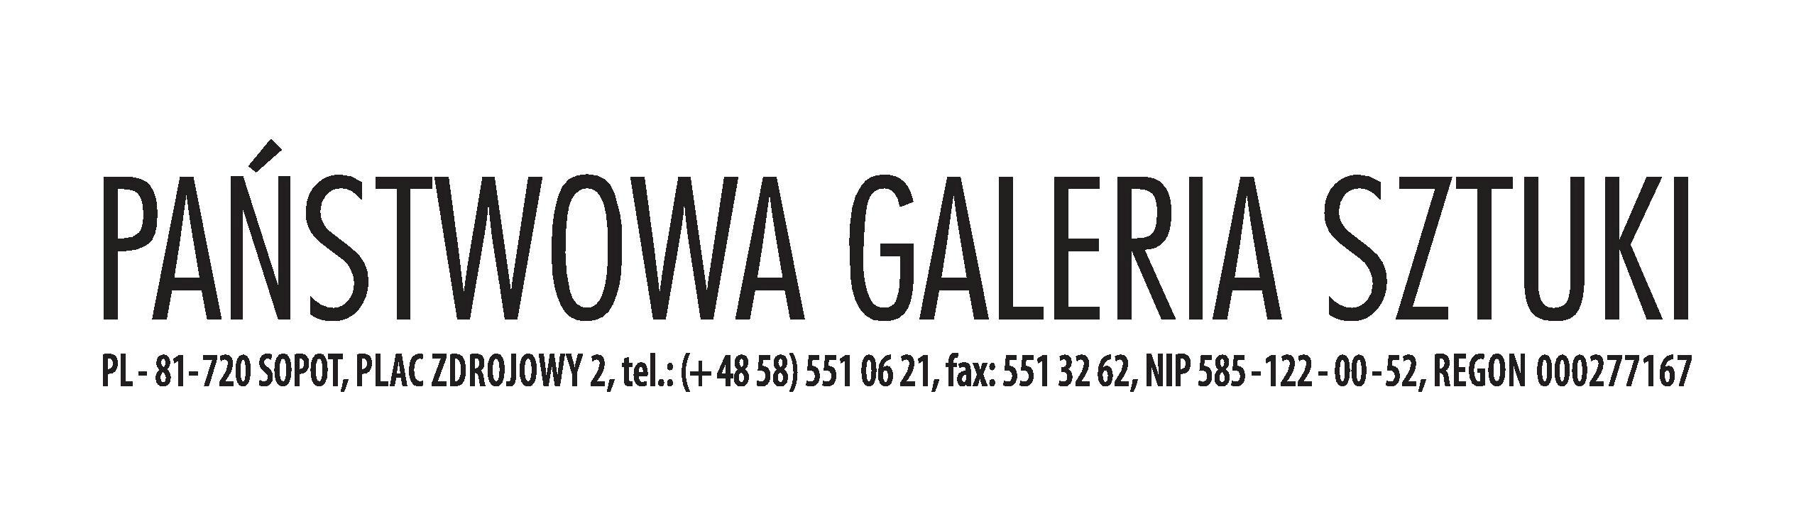

Teresa Tyszkiewicz: „Uśmiech meduzy”
Kuratorka: Bożena Czubak
Wystawa zorganizowana we współpracy z Fundacją Profile

Otwarcie: 31.03.2022 w godz. 18.00 – 19.00
Wystawa czynna do 22.05.2022
wtorek – niedziela godz. 18.00 – 19.00

Prezentacja działań artystycznych Teresy Tyszkiewicz, która swoją sztuką w intuicyjny, niezwykle śmiały i zarazem sensualny sposób dawała wyraz kobiecemu doświadczaniu świata. Wystawa wydobywająca procesualność, cielesność i organiczność jej sztuki, oferuje wgląd w twórczość artystki od końca lata 70. do jej śmierci w 2020 roku.

Zestaw obrazów, fotografii i obiektów przestrzennych pokazuje emancypacyjny potencjał jej sztuki i radykalnie subiektywną wyobraźnię. Emocjonalna i intuicyjna, oparta na psychofizycznym przeżyciu, często wręcz ekstatyczna sztuka Tyszkiewicz realizowana była w zespoleniu ciała z substancjalną realnością natury.

Na scenę artystycznej awangardy wkroczyła na przełomie lat 70. i 80. jako autorka eksperymentalnych filmów. Zajmowała się performensem, fotografią, malarstwem, rysunkiem, tworzyła obiekty przestrzenne i rzeźby. Jej monumentalne obrazy wykonane były zazwyczaj z użyciem szpilek. Nabijając nimi płótna, papiery, fotografie, blachy, różne obiekty, artystka wypracowała własny, bardzo indywidualny styl i to, co stało się udziałem niewielu twórców – wręcz natychmiastową rozpoznawalność jej prac. W sposób ich powstawania wpisana jest procesualność, czasochłonny wysiłek łączący metodyczną powtarzalność wbijania szpilek z ekspresją gestu przekłuwania różnych materii. Niekonwencjonalne tworzywa jej kompozycji łączą mięsistość skłębionych tkanin i stężałej farby z niemal fizycznie odczuwalną ostrością metalowych szpilek i drutów. Obrazy malowane, spawane, nabijane a nawet wyrąbywane siekierą noszą w sobie ślady fizycznego wysiłku, zmagania z ich materią.

Autorka spektakularnych i niezwykle atrakcyjnych wizualnie obrazów wyprowadza doświadczenie odbiorców poza percepcję wzrokową. Materie, których używała, domagają się dotyku: kłujące szpilki, kolczaste druty, miękkie waty, puszyste pierza, osypujące się ziarna, twarde kamienie, zimne metale, kleiste substancje. Zarówno w filmach jak totemicznych formach obiektów przestrzennych nawiązywała do archetypicznych znaczeń i subiektywnych, niekiedy bardzo intymnych doświadczeń i przeżyć. Ale prace artystki nie są ani narracyjne ani mimetyczne, nie opowiadają żadnych historii, raczej uwalniają siły pozwalające, by historie opowiedziały się same.
Tyszkiewicz łączyła żywiołowość swojej sztuki z rytmami natury i „uśmiechem meduzy”. Wystawa ukazuje prekursorską rolę artystki, która swoją sztuką prowokowała i otwierała pole do refleksji, które stają się wyzwaniem dla obecnych czasów.
Bożena Czubak

Teresa Tyszkiewicz (1953-2020) zajmowała się performensem, fotografią, malarstwem, rysunkiem, tworzyła obiekty przestrzenne i rzeźby. Debiutowała na przełomie lat 70. i 80. jako autorka eksperymentalnych filmów. Pierwsze filmy i fotografie realizowała wspólnie ze Zdzisławem Sosnowskim. Jej indywidualne realizacje filmowe z początku lat 80. zaliczane są obecnie do ikonicznych pozycji sztuki feministycznej.
W fotografiach i filmach najczęściej posługiwała się ekspresją własnego ciała. Pod koniec lat 70. zaczęła eksperymentować z różnymi materiami w swoich obrazach. Znana jest jako autorka monumentalnych obrazów wykonanych zazwyczaj z użyciem szpilek. Nabijając nimi płótna, papiery, fotografie, blachy, różne obiekty, artystka wypracowała własny, bardzo indywidualny styl i to, co jest udziałem niewielu twórców – wręcz natychmiastową rozpoznawalność jej prac.
Teresa Tyszkiewicz mieszkająca od 1982 roku w Paryżu, odnosząca sukcesy i prezentowana na wystawach znanych galerii i muzeów, przez wiele lat była nieobecna na polskiej scenie artystycznej m.in. ze względu na współpracę z emigracyjnymi wydawnictwami. Jej pierwsza, duża wystawa w Polsce miała miejsce w warszawskiej Zachęcie w 1998. Siłę jej sztuki przypomniała polskiej publiczności retrospektywna wystawa w łódzkim Muzeum Sztuki prezentowana w 2020, otwarta kilka miesięcy po śmierci artystki. Jej prace znajdują się w kolekcjach wielu prestiżowych muzeach, m.in. Musée d’Art Moderne de Paris, Paryż; Centre Georges Pompidou, Paryż; Muzeum Sztuki Nowoczesnej, Warszawa; Narodowa Galeria Sztuki Zachęta, Warszawa; Fundacja Rodziny Staraków, Warszawa; Muzeum Sztuki w Łodzi.

- Wystawę zorganizowano dzięki pomocy finansowej Miasta Sopotu.
- Patronat medialny: Polskie Radio Gdańsk, Esopot.pl, magazyn Linia, Magazyn Trójmiejski Prestiż, Pomorskie.eu, Artinfo.pl, InYourPocket, Trójmiasto.pl

